新型コロナウイルス オミクロン株 感染防止に対する当社の方針

従業員各位
令和４年２月●日
株式会社●●

日々、業務に精励いただきまして大変ご苦労様です。
さて連日の報道にてご存知の通り、新型コロナウイルス オミクロン株が感染爆発を起こしています。重症化するリスクは低いものの、ひとたび当社から感染者が出ると、濃厚接触者として他の従業員の休業、お客様や取引先への連絡、一時的な業務停止、風評被害、業績の悪化など重大な影響が考えられます。
従業員の皆様におかれましては、再度、感染症予防の基本所作を徹底し、以下の点にご留意いただくことをお願いいたします。

■感染した場合、濃厚接触となった場合
１．本人が感染（陽性）者となった場合の対応

（１）休業期間
発症日から10日間経過し、かつ症状軽快後72時間経過した時点で、退院又は療養終了となります。
無症状の方は、検体採取日から7日間を経過した場合、療養解除となります。
人工呼吸器等による治療を行った場合においては、発症日から15日間経過し、かつ、症状軽快後72時間経過した時点で、退院又は療養終了となります。これらの基準で療養終了した場合には、PCR検査による陰性確認は必要ありません。なお、療養期間については、症状に応じて入院継続又は療養期間延長の場合があります。
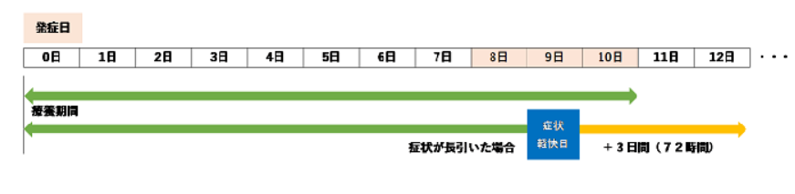
例 １月２０日に発症（有症状）の場合
１月２１日から１月３０日までが療養期間＋３日間（７２時間）の経過観察
例２ １月２０日に陽性確認（無症状）の場合
１月２１日から１月２７日までが療養期間

（２）職場復帰の目安
有症状者：上記（１）療養期間10日及び経過観察期間72時間が終了し、抗原検査キットにより陰性となった場合
無症状者：上記（１）療養期間７日（有症状）が終了し、抗原検査キットにより陰性となった場合

（３）賃金の取り扱い
例１ 欠勤として無給となります。但し健康保険から傷病手当金（給料の約66％）が支給され、業務において感染した場合は労災から休業補償（給料の約80％）が支給されます。
有給休暇のある方は有給休暇の利用もできます。
例2 有給の特別休暇（有給休暇は減らない）として取り扱います。

２．本人が濃厚接触者となったとき（疑いのある場合を含む）

（１）休業期間
健康観察期間の終了日は、患者の感染可能期間内に患者と接触した最終日（最終接触日）の翌日から7日間（デルタ株患者の濃厚接触者の場合は14日間）となります。患者と生活を共にする家族や同居者の最終接触日については以下のとおりです。
A患者の発症日（患者が無症状の場合は検体採取日） 又は
B患者の発症等により家庭内で感染対策を実施した日
のどちらか遅い方を最終接触日とします。
ただし、家庭内の他の家族が発症した場合や、無症状であった患者が発症した場合はその発症日が最終接触日となります。
なお、家庭内での感染対策とは、マスク着用、手洗い・手指消毒の実施、日用品の共用を避ける、患者が触る場所の消毒など、日常生活を送るうえで可能な範囲の対策です。

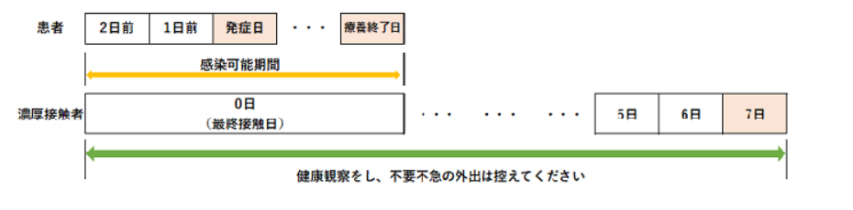
例 患者の感染可能期間の最終接触日が7月1日の場合
健康観察終了日は7月8日になります。
（検査結果が陰性であっても健康観察期間は7日間です）
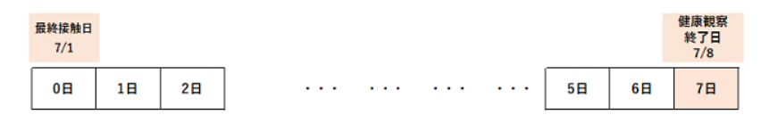

濃厚接触者とは以下①から④の定義に当てはまる方をいいます。
①陽性者と同居、あるいは長時間の接触（車内・航空機など）があった人
②適切な感染防護なしに陽性者を診察、看護もしくは介護した人
③陽性者の気道分泌液もしくは体液等の汚染物質に直接触れた可能性が高い人
④その他、手で触れることの出来る距離（目安として１メートル）で、必要な感染予防策（マスク
など）なしで１５分以上接触があった人
※マスクについては単に付けていただけでなく、鼻出しや顎マスクも確認。

（２）職場復帰の目安
①上記（１）濃厚接触者の健康観察期間が終了し、抗原検査キットにより陰性となった場合
②濃厚接触の事実がないことが明らかとなった場合（濃厚接触疑いで休業させた場合を想定）

（３）賃金の取り扱い
例１ 有給の特別休暇（有給休暇は減らない）として取り扱います。
例２ 原則無給となりますが、有給休暇を充てることは可能です。
例３ 通常の賃金の6割を補償します。

３．同居家族が感染（陽性）者となった場合

（１）休業期間
本人は濃厚接触者となりますので、上記「２濃厚接触者となったとき」参照

（２）職場復帰の目安
濃厚接触者の健康観察期間が終了し、抗原検査キットにより陰性となった場合
※健康観察期間：感染（陽性）者となった家族の療養終了日の翌日から７日経過後

４．同居家族が濃厚接触者となった場合（疑いのある場合を含む）

（１）休業期間
当該家族及び本人両名の陰性が確認できるまでは自宅待機期間とします。ＰＣＲ検査が望ましいですが、すぐに検査ができないときは抗原検査キットによる陰性確認でも可。

（２）職場復帰の目安
当該家族及び本人の両名の陰性が確認された場合

（３）賃金の取り扱い
例１ 有給の特別休暇（有給休暇は減らない）として取り扱います。
例２ 通常の賃金の6割を補償します。

■体調不良として連絡があった場合
１．本人から発熱等、体調不良の連絡があったとき

風邪の諸症状が見られれば、速やかに事前に電話連絡の上、医療機関に相談の上、受診できる場合は受診してください。なるべく公共交通機関を使用しないでください。ＰＣＲ検査が可能であれば検査をしてもってください。但し結果通知まで３日ほどかかることもあるので、その間は自宅待機となります。陰性であれば出勤可能です。陽性であれば医療機関を通じて保健所の指示に従ってください（「本人が感染（陽性）者となった場合の対応」欄参照）。

また迅速にＰＣＲ検査が受けられない場合で血液検査ができる場合、その結果によりウイルス感染かどうかを把握できる場合もありあります。ウイルス性ということが完全に排除できるのであれば、体調軽快後に出勤可能です。
場合により抗原検査キットで、陰性を確認することがあります。

２．家族が体調不良との連絡があったとき

家族に上記１に準じた対応をしてもらってください。風邪の諸症状が見られれば、速やかに事前に電話連絡の上、医療機関に相談の上、受診できる場合は受診してください。なるべく公共交通機関を使用しないでください。ＰＣＲ検査が可能であれば検査をしてもらってください。但し結果通知まで３日ほどかかることもあるので、その間は念のため本人も自宅待機してください。家族が陰性であれば出勤可能となります。陽性であれば「本人が濃厚接触者となったとき」欄を参照してください。
また迅速にＰＣＲ検査が受けられない場合で血液検査ができる場合、その結果によりウイルス感染かどうかを把握できる場合もあります。ウイルス性ということが完全に排除できるのであれば、本人は出勤可能です。場合により抗原検査キットで、陰性を確認することがあります。

■行動ガイドライン

１．朝、体調が悪い（鼻水、咳、のどの痛みなど風邪の症状、息苦しさ、倦怠感、味覚・嗅覚異常のある）ときは必ず検温し、発熱している場合は、会社へ連絡の上、自宅待機してください。また家族に同様の症状がある場合も、連絡の上、会社の指示を仰いでください。
２．まん延防止措置、または緊急事態宣言下においては、できるだけ他人との会食は避けてください。集会や人ごみへの外出は最小限にとどめ、必ず、不織布マスクをして下さい。
３．本人はもとより、家族に陽性者が出た場合は、または濃厚接触者となった場合、直ちに（例 グループLINEで連絡の上、）会社の指示を仰いでください。
４．本人または同居家族が陽性者と2日以内に接触していることが判明した場合も３と同様とします。
５．会社、自宅を問わず、外出先から帰った時は、みだりにドアノブやスイッチに接触する前に、出入り口に設置したアルコール消毒剤でまず手指を消毒し、その後手洗いとうがいを必ず行ってください。
６．外出先においては、むやみに手指を、目・鼻・口元へもって行かないように意識してください。
７．営業、出張活動においては通常通りとしますがオンライン通信を積極的に利用してください。訪問する場合は訪問先への事前確認、配慮をお願いします。
８．日ごろから規則正しい生活を心がけ、体力の維持向上に努めてください。
９．その他の新型コロナウイルスに関することについて判断が付かないことは、会社に相談してください。
以上

